Résumé exécutif — Alternatives aux obligations (VZ AP5, 2008–2026)

Résumé exécutif — Alternatives aux obligations dans la construction de portefeuille
Mémoire de master, HEC Lausanne · Réplication du mandat VZ AP5 · CHF, mensuel, rendement total net de frais · 2008–2026

Problématique (reformulée)
Remplacer la poche obligataire du portefeuille VZ AP5 par des actifs alternatifs sur l'ensemble de la période, puis analyser le résultat régime par régime. Le problème n'est pas seulement les taux bas : lorsque les taux montent, les obligations perdent aussi. Lire l'analyse par régime de la BNS supprime le besoin d'un seuil « taux bas » contesté.

Données (réelles, pas de proxys synthétiques du cœur)
Indices Bloomberg des composantes réelles du mandat AP5 (SBI AAA-BBB, Bloomberg Global Aggregate couvert en CHF, SPI, MSCI World, SXI Real Estate), taux directeurs BNS + Fed mensuels, et la performance réelle du produit VZ VVIA. Frais retenus : **0,12 % (produit)
- 1,25 % (gestion) = 1,37 %/an**. Poche obligataire = 40,75 % (mondiales 23,95 % + suisses 16,8 %).

Validation — la réplication est fiable
Reconstitution de l'AP5 (indices → Smart Rebalancing → net de frais) contre la VNI réelle du produit VZ, 2019–2026 : corrélation 0,95, tracking error 2,5 %/an, suivi visuel fidèle à travers le COVID, la chute de 2022 et la reprise. La TE résiduelle provient du volet actions étrangères (indice de prix USD converti en CHF) — elle s'annule dans toutes les comparaisons AP5-vs-remplacement, le cœur actions/immobilier/liquidités étant identique partout.

Le problème obligataire, par régime (fig. 05)
Régime BNS | Oblig. suisses | Oblig. mondiales | Liquidités
R1 2008–14 — taux bas positifs | +4,0 % | +4,1 % | +0,5 %
R2 2015–22 — taux négatifs | −0,8 % | −0,6 % | −0,8 %
R3 2022–24 — hausses et palier | +2,9 % | −2,0 % | +1,2 %
R4 2024–26 — assouplissement | +2,4 % | −0,3 % | +0,5 %
Les obligations n'ont joué leur rôle défensif que lorsque les taux baissaient (R1). En régime négatif (R2) la poche obligataire + liquidités a rapporté ≈ 0 ; lorsque les taux montent (R3), les obligations mondiales perdent 2 %/an (duration). Obligations suisses et mondiales restent corrélées (0,79) mais non redondantes → conserver les deux indices.

Le remplacement est-il payant ? — par régime (rendement annualisé net)
Régime | AP5 | 33 % | 66 % | 100 % | Lecture
R1 2008–14 (oblig. fortes) | 4,0 | 3,8 | 3,4 | 3,1 | le remplacement coûte
R2 2015–22 (négatif) | 4,4 | 5,0 | 5,7 | 6,3 | le remplacement gagne
R3 2022–24 (hausses) | 2,8 | 2,9 | 2,9 | 2,9 | neutre
R4 2024–26 (assoupl.) | 5,2 | 6,3 | 7,4 | 8,4 | le remplacement gagne
Sur le cycle complet, pas de repas gratuit : le remplacement intégral fait passer le rendement de 3,74 % à 4,47 %/an mais le drawdown de −19 % à −27 %, avec un ratio de Sharpe quasi inchangé (0,51 → 0,49). La valeur du remplacement est conditionnelle au régime.

Recommandation
- Ne pas remplacer intégralement. Un remplacement partiel (≈ 33–66 %) capte l'essentiel du gain de régime (R2/R4) tout en limitant le surcroît de drawdown, et conserve un cœur obligataire pour les fuites vers la qualité (chocs de type R1).
- Le choix des instruments compte autant que le montant. Un panier curated (haut rendement 35 / dette émergente 30 / or 20 / infrastructure 15, écartant les deux perdants — matières premières et managed futures) domine le panier naïf : Sharpe 0,55 vs 0,49 à 100 % de remplacement, au-dessus de l'AP5 (0,51).
- Conserver les deux indices obligataires (suisses plus résilients que mondiaux en R3).

Note d'honnêteté & annexe
Matières premières (−1,6 %/an) et managed futures (−0,7 %/an) ont perdu de l'argent sur 2008–2026 ; le panier naïf les porte à poids égal — rien n'est trié sur le volet. L'optimisation est reléguée en annexe (jugée trop théorique) : même optimisée en échantillon, la poche minimum-variance/CVaR reste 100 % obligataire et la poche max-Sharpe conserve des obligations suisses + une allocation en or plafonnée — aucun optimiseur n'abandonne les obligations. Proxys ETF/fonds investissables (non les fonds VZ exacts) ; fréquence mensuelle ; un seul chemin historique. Reproduction académique, pas un conseil en placement.
\newpage

Figures
Figure 1 — Rendement total cumulé en CHF, net de frais (2008–2026).
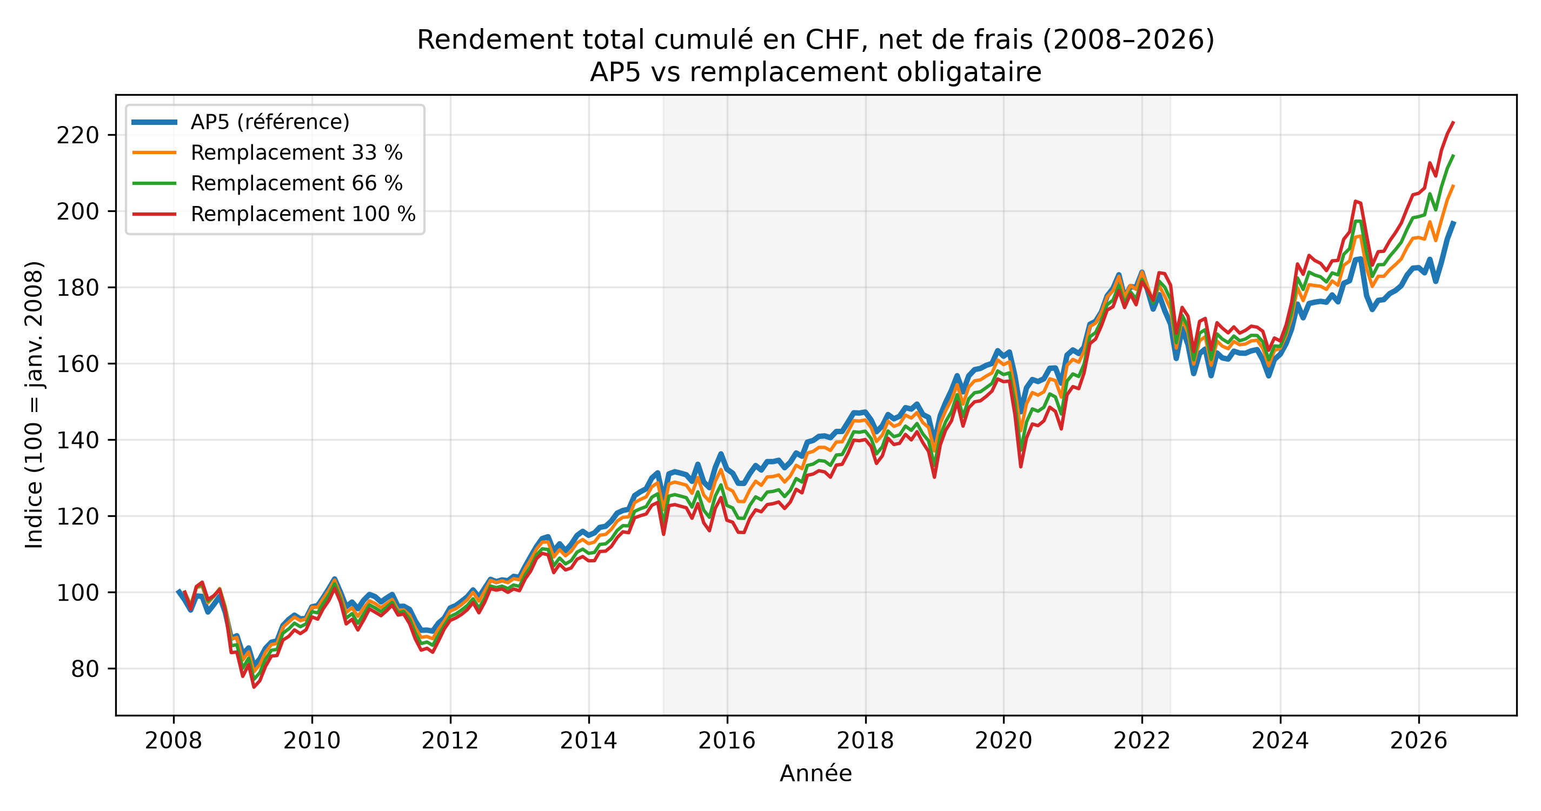
Figure 2 — Validation : AP5 reconstitué vs performance réelle VZ.
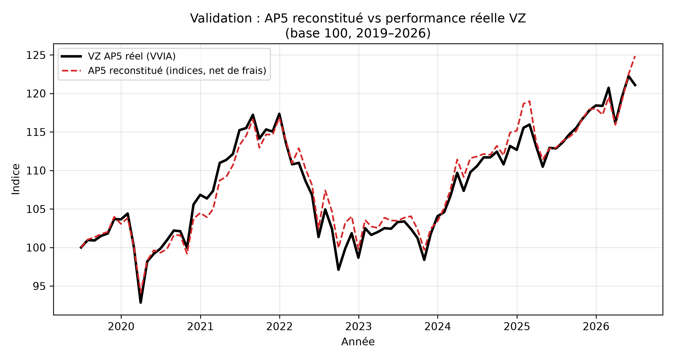
Figure 3 — Rendement annualisé par régime de taux (BNS).
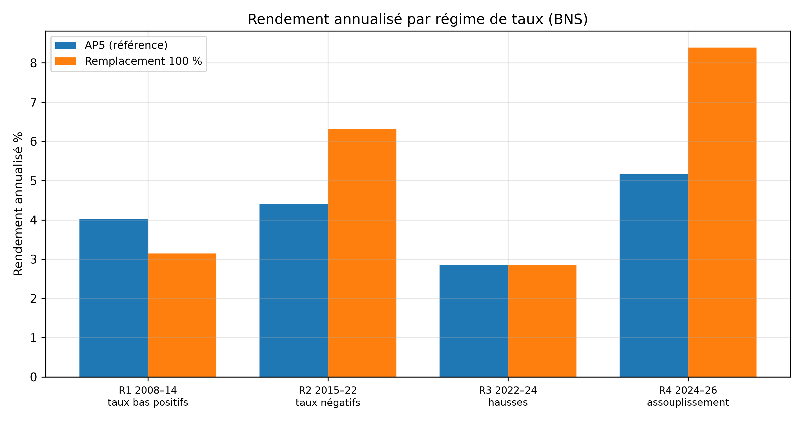
Figure 4 — Comportement de la poche obligataire par régime.
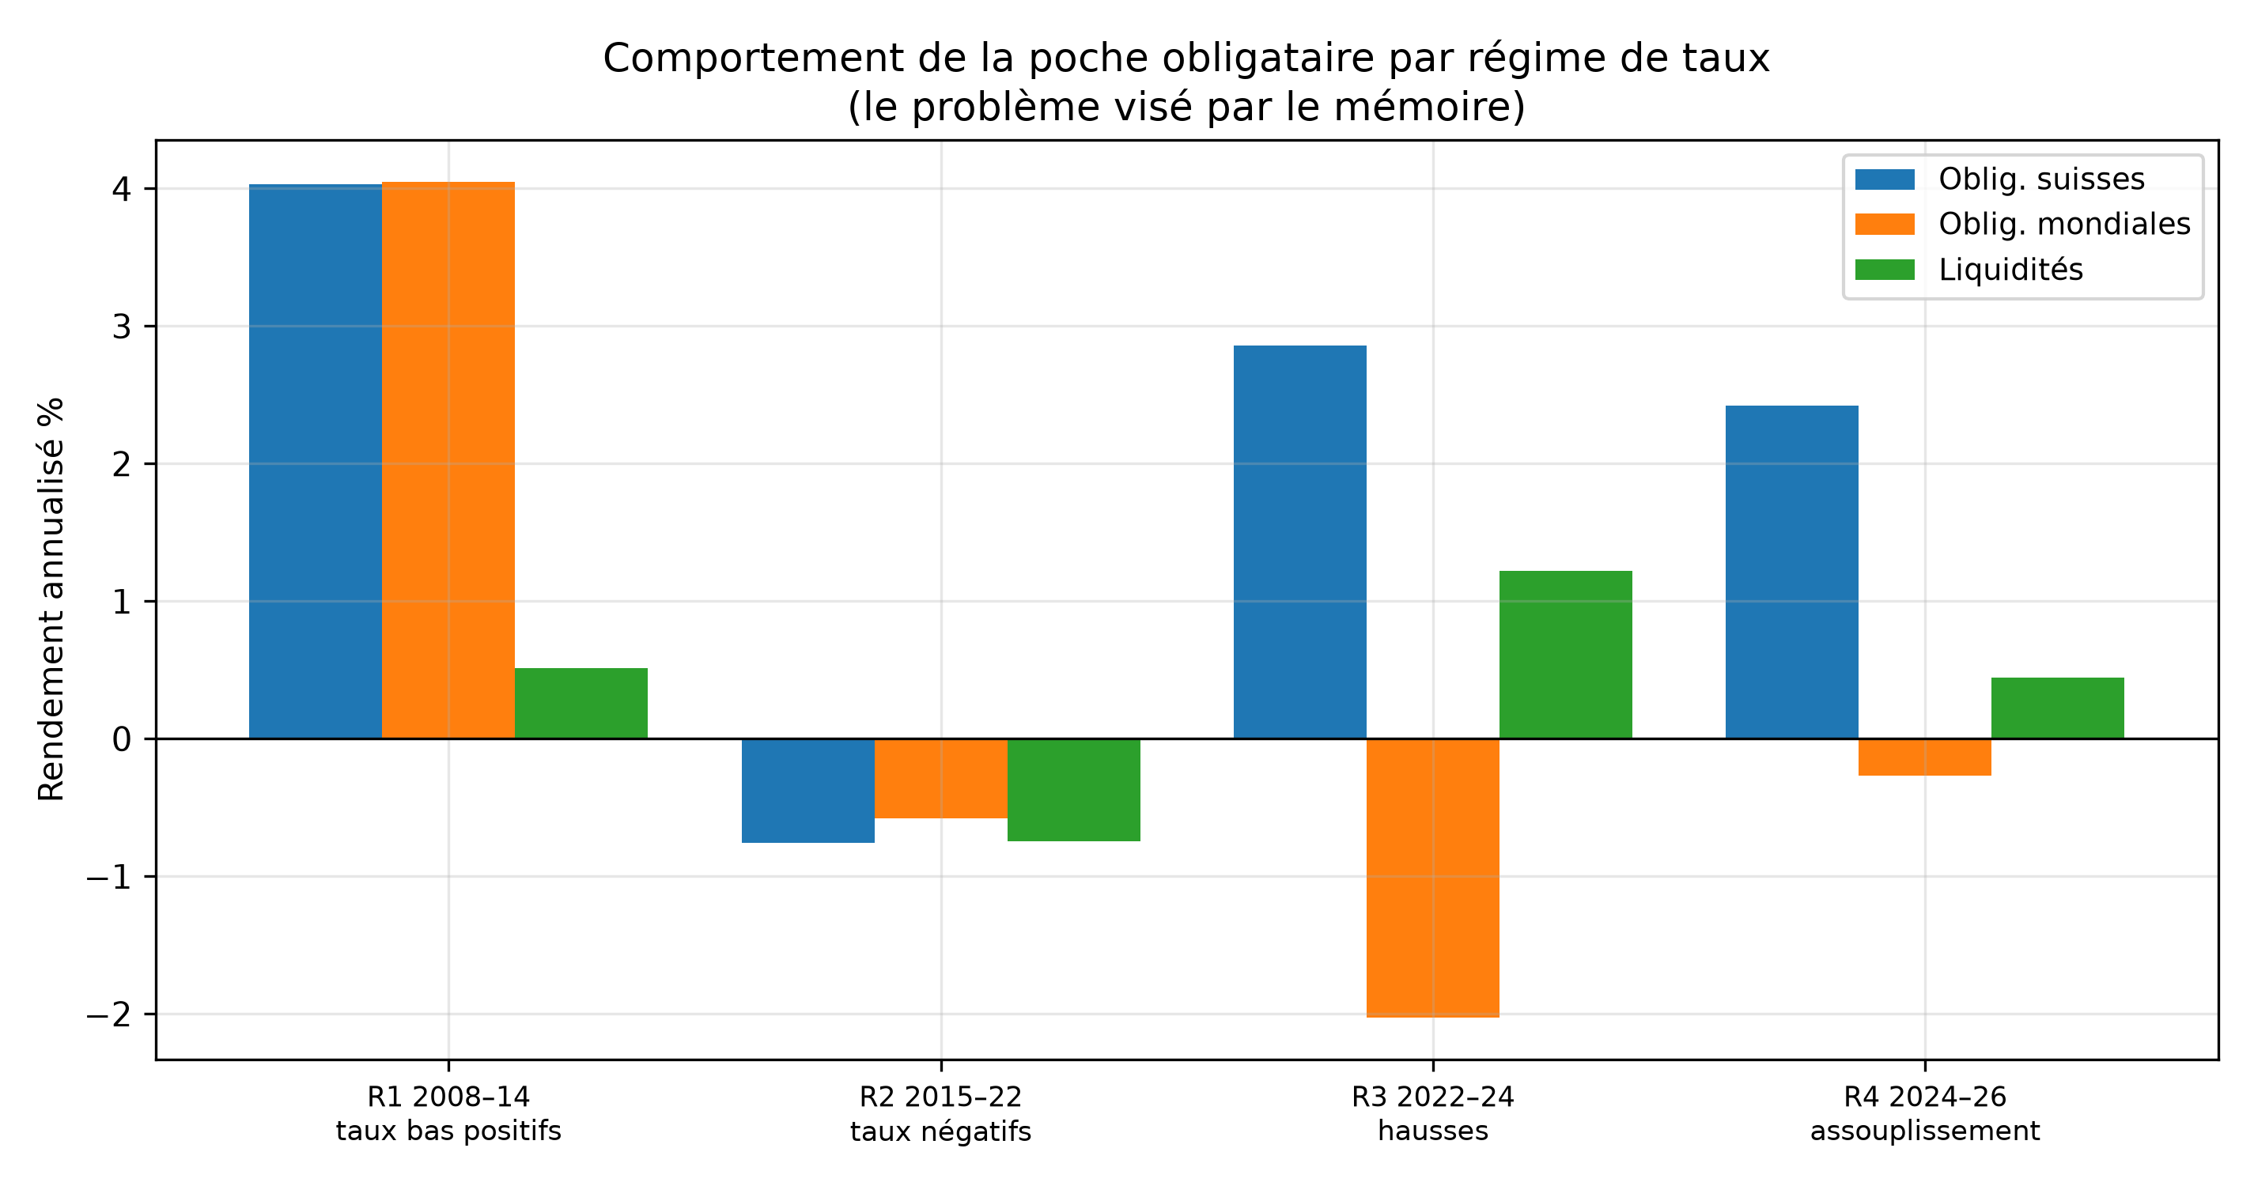
Figure 5 — Panier curated vs naïf (100 % remplacé).
